ODKRIVAJMO PRETEKLOST NAŠEGA KRAJA
Razred: 7.
Obvezni izbirni predmet ODKRIVAJMO PRETEKLOST NAŠEGA KRAJA spada v enoletni predmet.
V šolskem letu 2023/24 se mu lahko pridružijo učenci v 7. razredu.
Učenec lahko izbirni predmet obiskuje eno leto. Predmetu je namenjena 1 ura tedensko, skupaj 35 ur na leto.
Učno snov bomo prilagajali zanimanju učencev in skupaj oblikovali letni delovni načrt.
Cilji predmeta: Cilji se povezujejo s cilji in z vsebinami zgodovine kot rednega predmeta. Odkrivali in raziskovali bomo najpomembnejše dogodke iz zgodovine domačega kraja, bližnjega mesta, pokrajine s pomočjo najrazličnejših zgodovinskih virov iz različnih medijev. Spoznavali, kako so ljudje živeli nekoč in kakšna je kulturna dediščina našega kraja.
Načini dela: Čaka nas raziskovalno delo, preučevanje zgodovinskih virov, ogled zgodovinskih razstav, muzejev in arhivov. Učenje ob raziskovanju zgodovinskih predmetov. Pripravljali boste razstave in seminarske naloge. Izdelovali bomo plakate, stripe, časopisne članke.
Znanje se bo ocenjevalo z izdelovanjem portfolija (izdelki učencev) in seminarskih nalog.
Zgodovina malce drugače, zakaj pa ne?

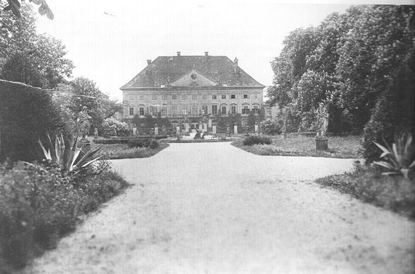
dr. Aleš Marđetko

